МУБИС
Сэтгэл судлалын тэнхим

М.Хишиг-Ундрах

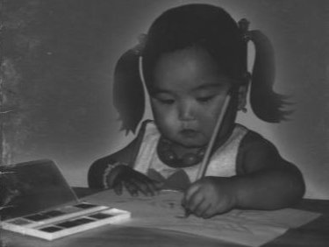

Сэтгэлзүйн зурган тестүүд

Улаанбаатар хот
2014 он

МУБИС
Сэтгэл судлалын тэнхэм

М.Хишиг-Ундрах

Сэтгэлзүйн зурган тестүүд

Хянантохиолдуулсан: Д.Дэлгэрмаа (PhD), дэд проф

Зургийг оруулсан: Б.Наранцэцэг

Улаанбаатархот
2014 он

ӨМНӨХ ҮГ

Эрт үеэс олон сэтгэгчдийн олон зуун жилийн турш бүтээж буй болгон, уламжлан үлдээсэн, өнөө үед улам баяжигдаж байгаа хүний дотоод ертөнцийг тайлбарлах хандлага хөгжсөөр байгаа билээ.
Үүний нэг нь хүний дотоод ертөнцийг тайлбарлах хандлага бүхий сэтгэлзүйн зурган тестүүд юм.
Энэхүү судалгааны аргазүйг насанд хүрэгчид эзэмшсэнээр хүүхдийн хөгжилд үүсэх олон асуудлыг шийдвэрлэх боломжтой.
Ялангуяа энэхүү товхимол нь бага насны хүүхдийн асран хамгаалагчид, эцэг эх, цэцэрлэгийн болон ерөнхий боловсролын сургуулийн багш нарын ширээний ном байснаараа хүүхдийн сэтгэл зүйн ерөнц үрүү өнгийн харах түлхүүрийг атгалаа гэсэн үг.
Хүүхдийн сэтгэлзүйн ертөнц нь ярвигтай атлаа энгийн, нууцлаг бөгөөд давтагдашгүй өвөрмөц байдаг нь тэднийг таньж ойлгоход хэсэг бэрхшээлийг үүсгэдэг.
Гагцхүү насанд хүрэгчид бид зөв цагт гараа сунгаж, тэднийг ойлгон хандвал, тэд өөрсдөө сэтгэлзүйн дотоод ертөнцийнхөө үндсийг нээн таныг урина.

НОМЫН ЦАГААН БУЯН ДЭЛГЭРЭХ БОЛТУГАЙ.

Д.Дэлгэрмаа (PhD), дэд проф

